５年生国語「子ども環境会議」を開こう ５年 組 番 名前（ ）
ポスターセッション
まとめたものをより多くの人に伝えたいとき、資料を使って発表してみよう。

表やグラフ、写真などの資料を提示して発表すると、よりわかりやすく相手に伝えられるよ。
◆ポスターセッションとは？
自分の調べたことや研究したことなどを、１枚のポスター（掲示物）にまとめ、そのポスター（掲示物）をもとにして、自分の発表をおこなうものです。ワークショップのような形式で、いくつかの発表ブースがあって、聞き手は順に移動したり、聞きたいところを回ったりして、それぞれの発表を聞くというものです。
◆ポスターセッションをするときのポイント
①作成したポスター（レポート・新聞など）から、特に伝えたいことを発表する。
自分の言いたいことだけ話していても、相手の心には届きませんね。相手がどんな気持ちになるのか、聞き手を意識しましょう。いっしょに考えられることがらやいっしょに感動できる内容がよいでしょう。
②表や写真等の資料を提示する。
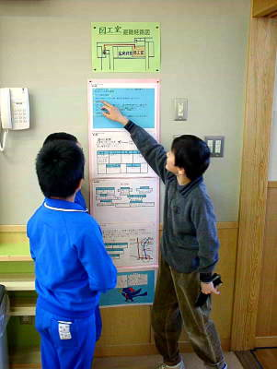
話ばかりではせっかくつくったポスターが生かされません。自分のまとめたポスターをつかって、話してみましょう。棒をつかって、ポイントを指しながら説明するのもよいですね。棒の先に赤い矢印がついているのも、みたことがあるでしょう。
③相手をみて発表する。
相手が目の前にいます。相手の反応を見ながら、語りかけていきましょう。相手をみて話すのですから、原稿は見なくても言えるようにしておきましょう。どうしても必要なときは、単語メモ（ワードアウトライン）を準備しておくとよいでしょう。
④相手に質問や感想をもらう。
すぐ近くに相手がいます。互いに近い距離で話ができます。ぜひ相手に意見や感想を一言もらいましょう。
◆ポスターセッションに必要なもの
□指示棒（先に赤い矢印など工夫しよう）
□ポスターまたは自分の伝えたいことをまとめたもの
□写真や表など、とくに提示したい資料

